北京航空航天大学
2006－2007学年

《数字电子技术基础》
考 试 A卷

班 级______________学 号 _________

姓 名______________成 绩 _________

2006年9月9日

班号 学号 姓名 成绩
《 数字电子技术基础 》补考试卷
注意事项：1、答案写在每个题目下面的空白处，如地方不够可写在上页背面对应位置；
2、最后两页为草稿纸。
题目：

一、求解下列问题：（25分）
1．求函数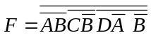的对偶函数。（4分）

2．将具有约束项的逻辑函数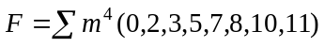+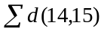化简为最简与或式。（4分）

3．图1中电路为TTL门电路，若用高内阻电压表各图M点的电压，估算一下量测出M点的电压为多少伏，并说明理由。（5分）
V
M
“0”
A
5V
+

图1

4．由555定时器构成的施密特触发器如图2（a）所示，试求：
1、在图（b）中画出该电路的电压传输特性曲线；
2、如果输入U_{i}为图（c）的波形，画出对应输出U_{O}的波形。（8分）

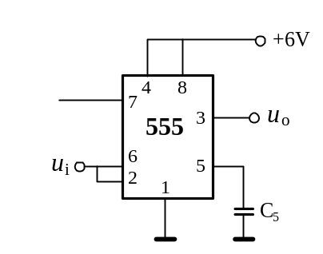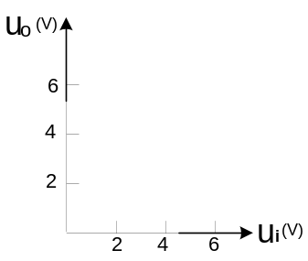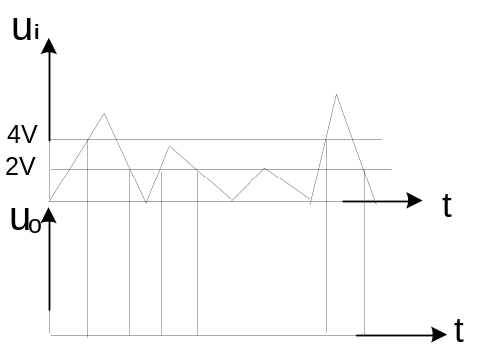
(a) (b) （c）

图 2
5．有一个逐次逼近型8位A/D转换器，若时钟频率为250kHz，完成一次转换需要多长时间？（4分）

二、分析由双四选一数据选择器构成的组合电路所实现的逻辑功能，并用74LS138译码器重新实现之。要求：（1）列出真值表；(2)说明电路功能；（3）在图(b)上直接画出。（15分）

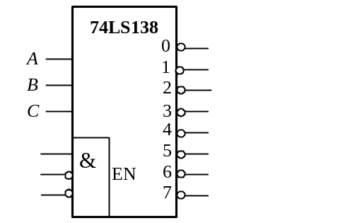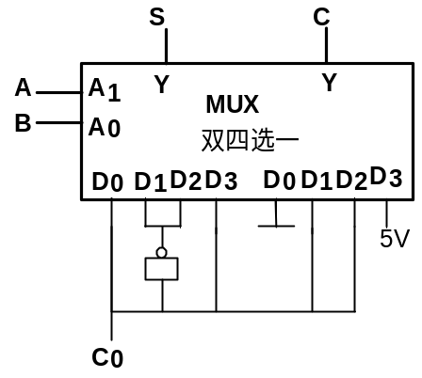

(a) (b)
图 3

三、按图4所示JK触发器的输入波形，试画出主从触发器及负边沿JK触发器的输出波形。（8分）

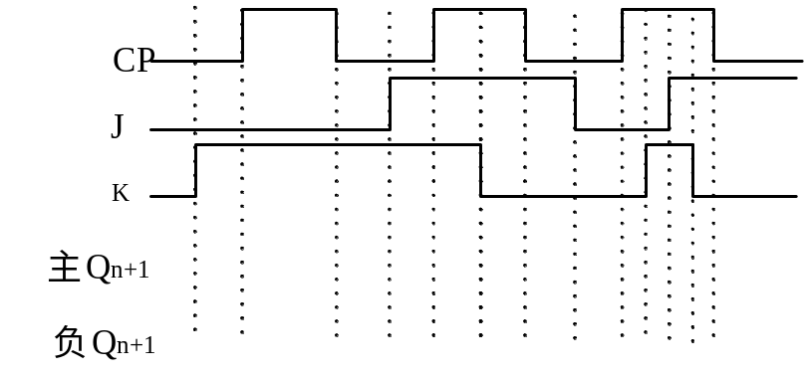

图4

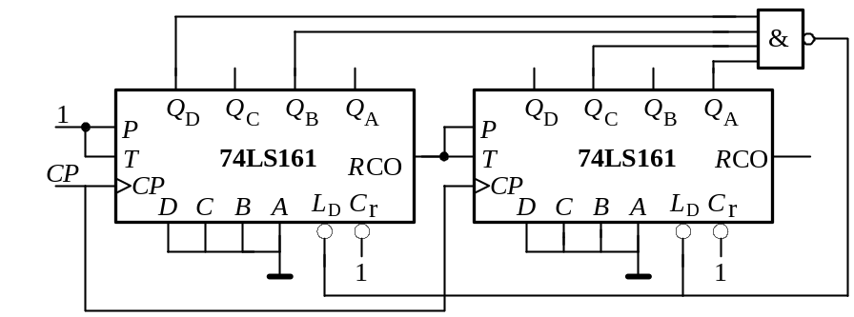四、图5是由两片同步十六进制计数器74LS161组成的计数器，试分析两片串联起来是多少进制？（12分）

图5

五、图6是由集成异步计数器74LS290构成的电路，试分别说明它是多少进制的计数器，
并列出状态转换表。（10分）

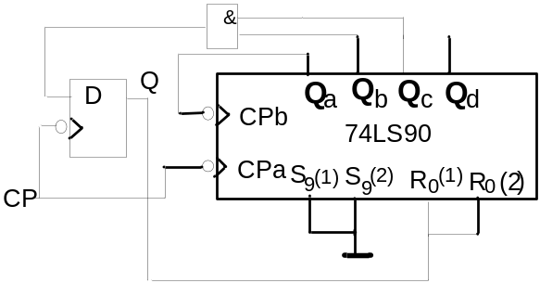

图6

六、用J-K触发器设计一个同步五进制加法计数器。要求写出全部设计过程，并验证自启动。（15分）

七、图7所示为一可变进制计数器。其中74LS138为3线/8线译码器，当S₁=1且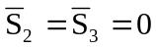时，它进行译码操作，即当A₂A₁A₀从000到111变化时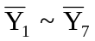依次被选中而输出低电平。T1153为四选一数据选择器。试问当MN为10时计数器是几进制？列出状态转换表。（15分）

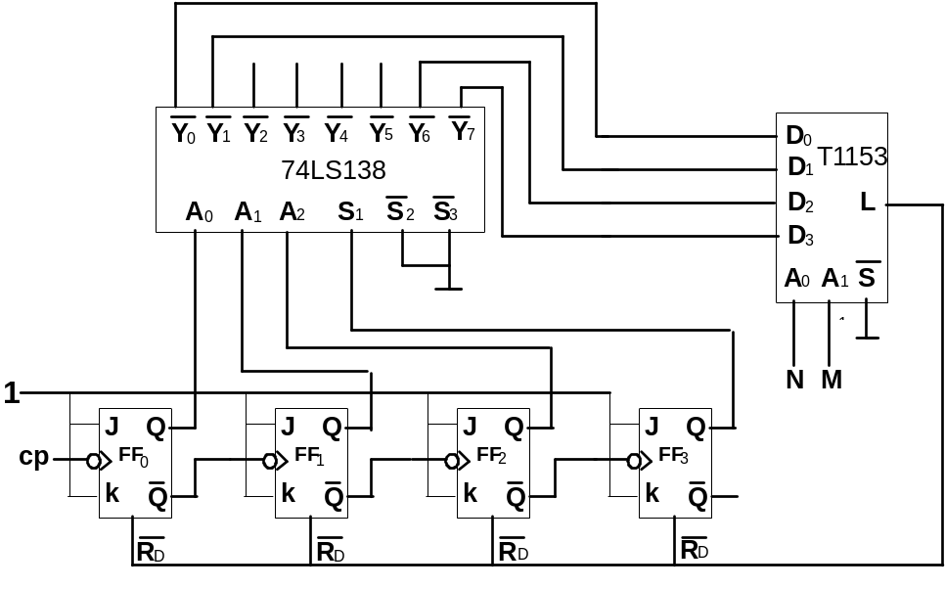

图7

《 数字电子技术基础》期末考试A卷
标准答案及评分标准
